Barycentre : définition et propriétés

⬆ Livre page 263

Définition du barycentre de deux points : ………………………………………………………………………

…………………………………………………………………………………………………………………….

……………………………………………………………………………………………………………………..

Condition sur les coefficients a et b : ……………………

Une notation utile : ……………………………………………………………………………………………….

Si G est le barycentre des points A et B du plan ou de l’espace affectés des coefficients a et b alors, quel que soit le point M du plan :
……………………………………………………………………………….

Si le point M se confond avec le point A, cette égalité devient : ……………………………………………

Cette dernière formule est très importante et permet de construire facilement le point G.

Exercice 1 : Pour chaque figure, déterminer a et b pour que G soit le barycentre du système {(A,a) ; (B,b)}
1)  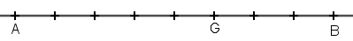 | On a : Combin = ............... Combin  Donc, G est le barycentre de {(A,.........) ; (B,.........)}
2) | On a : Combin = ............... Combin  Donc, G est le barycentre de {(A,.........) ; (B,.........)}
3) | On a : Combin = ............... Combin  Donc, G est le barycentre de {(A,.........) ; (B,.........)}

⬆ Coordonnées du barycentre de deux points : Soit G le barycentre du système {(A,a) (B,b)} alors :
Si A (xA ; yA) et B (xB ; yB)  alors G …………… ; ……………  | Si A (xA ; yA ; zA) et B (xB ; yB; zB)  alors G ……………… ; ……………… ; ………………

⬆ Barycentre de trois points : voir livre page 263

Exercices 12, 13 page 128.

Exercice 2 : Soit A (–1 ; 1) et B (3 ; 3). On appelle I le milieu du segment [AB] et J le symétrique du point I par rapport au point B.
- Calculer les coordonnées des points I et J.
- Soit G le barycentre des points pondérés (A, 1) et (J, 4). Calculer ses coordonnées.
- Soit H le barycentre des points pondérés (I, 2) et (B, 3). Calculer ses coordonnées.
- Démontrer que le point B est le milieu de [GH].

Exercice 3 : Soit A (1 ; 3) et B (0 ; 3).
- Déterminer les coordonnées du barycentre I des points pondérés (A, 2) et (B, 1).
- Déterminer les coordonnées du barycentre J des points pondérés (A, 4) et (B, 1).
- Placer les points A, B, I et J dans un repère orthonormé.
- Calculer les coordonnées des vecteurs Combin et Combin.
- Déterminer le nombre réel k tel que Combin = k Combin.

Barycentre et centre d’inertie

⬆ Un bref historique : Galilée (1564-1642) établit que le mouvement d’un solide, aussi compliqué soit-il, peut être étudié de façon plus simple en considérant la trajectoire de son centre d’inertie.

⬆ Le principe des physiciens :
On admet les propriétés suivantes relatives au centre d’inertie d’une plaque homogène.

- si la plaque admet un centre de symétrie, c’est aussi le centre d’inertie (exemple : point d’intersection des diagonales dans un parallélogramme)

- si la plaque admet un axe de symétrie, le centre d’inertie appartient à cet axe (exemple : trapèze isocèle)
- une plaque triangulaire admet pour centre d’inertie son centre de gravité.

- si une plaque est formée par la réunion de deux plaques P₁ et P₂ de centres d’inertie respectifs G₁ et G₂ et de masses respectives m₁ et m₂, alors son centre d’inertie est le barycentre des points {G₁,m₁), (G₂,m₂)}.  Remarque : Une plaque homogène a une épaisseur constante : ainsi sa masse est proportionnelle à son aire. Son centre d’inertie est le barycentre de {G₁,a₁), (G₂,a₂)}, où a₁ et a₂ sont les aires respectives des deux plaques. | 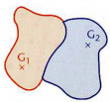

- si une plaque est formée par une plaque P₁ de centre d’inertie G₁ et d’aire a₁ dont on enlève une plaque P₂ de centre d’inertie G₂ et d’aire a₂, on obtient une plaque évidée P dont le centre d’inertie est le barycentre de {(G₁,a₁) ; (G₂,–a₂)}. | 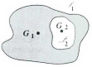

Exercice 1 : Construire le centre d’inertie de la plaque homogène suivante, constituée de deux carrés identiques. | 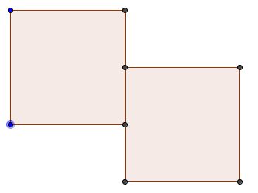

Exercice 2 : Reproduire la figue ci-contre puis construire le centre d’inertie de la plaque évidée. | 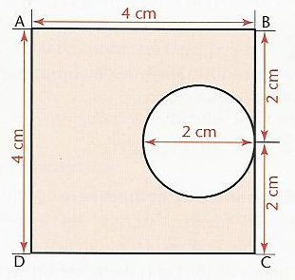

Exercice 14 page 128.

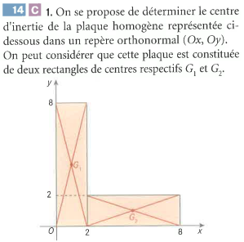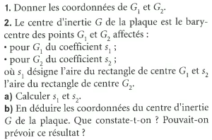

Correction des exercices 11, 12, 13, 14 page 128

Exercice 11 page 128 :
- Si G est le barycentre du système {(A,a) ; (B,b)} alors, pour tout point O on a : OG;\s\up5((((¾ =
En plaçant le point O en A, cette égalité devient : AG;\s\up5((((¾ =
Or, Combin = ainsi, AG;\s\up5((((¾ = Remarque : cette égalité est importante à retenir.
- Cas a : a = 1 et b = 2 ainsi, G est le barycentre de {(A,1) ; (B,2)} et AG;\s\up5((((¾ = = Combin.
Pour placer le point G, on partage donc le segment [AB] en trois parts égales et on place G à deux parts depuis le point A.
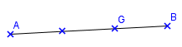
Cas b : a = –3 et b = 5 ainsi, G est le barycentre de {(A,–3) ; (B,5)} et AG;\s\up5((((¾ = = Combin.
Pour placer le point G, on partage donc le segment [AB] en deux parts égales et on place G à cinq parts depuis le point A.
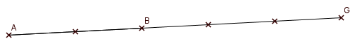
Cas c : a = 3 et b = –1 ainsi, G est le barycentre de {(A,3) ; (B,–1)} et AG;\s\up5((((¾ = = Combin.
Pour placer le point G, on partage donc le segment [AB] en deux parts égales et on place G à une part depuis le point A mais dans le sens opposé à B.
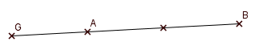

Exercice 12 page 128 : A (5 ; 0) et B (1 ; 3)

- A vous de faire la figure …
- G est le barycentre de {(O,1) ; (A,1) ; (B,1)}. Ses coordonnées sont :
xG = = = 2 et yG = = = 1
Donc, G (2 ; 1).
- G’ est le barycentre de {(O,–1) ; (A,1) ; (B,1)}. Ses coordonnées sont :
xG’ = = = 6
et yG’ = = = 3 Donc, G’ (6 ; 3).

Exercice 13 page 128 : Soit A (–1 ; 2 ; 0), B (3 ; 0 ; 1) et C (2 ; 4 ; 1).
Le point G est le barycentre de {(A,1) ; (B,2) ; (C,3)}, ainsi ses coordonnées sont :
xG = = =
yG = = = =
zG = = = Donc, G  ; ; .

Exercice 14 page 128 :

- G₁ (1 ; 4) et G₂ (5 ; 1)
- L’aire du rectangle de centre G₁ est : s₁ = 2×8 = 16 unités d’aire
L’aire du rectangle de centre G₂ est : s₂ = 2×6 = 12 unités d’aire.
Ainsi, G est le barycentre de {(G₁,16) ; (G₂,12)}. Donc, ses coordonnées sont :
xG = = = =
yG = = = = donc, G  ; .
On constate que ce point n’est pas sur la plaque.

CRSA1 – Barycentre – correction exercices

Exercice 1 : Pour chaque figure, déterminer a et b pour que G soit le barycentre du système {(A,a) ; (B,b)}
On utilise la formule que l’on a découverte quand on a traité l’exercice 11 page 128 :
Si G est le barycentre du système {(A,a) ; (B,b)} alors, AG;\s\up5((((¾ =
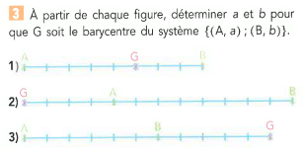 | On a : Combin = Combin donc, b = 5 et a + b = 8  Donc, G est le barycentre de {(A,3) ; (B,5)}
On a : Combin = Combin = – Combin donc, b = –1 et a + b = 2
Donc, G est le barycentre de {(A,3) ; (B,–1)}
On a : Combin = Combin donc, b = 11 et a + b = 6
Donc, G est le barycentre de {(A,5) ; (B,11)}

Exercice 2 : Soit A (–1 ; 1) et B (3 ; 3). On appelle I le milieu du segment [AB] et J le symétrique du point I par rapport au point B.
- Calculer les coordonnées des points I et J.
I est le milieu de [AB] donc ses coordonnées sont : xI = et yI =
D’où, xI = = 1 et yI = = 2 Ainsi, I (1 ; 2).
J est le symétrique du point I par rapport au point B donc, B est le milieu de [IJ].
Donc, on a : xB = et yB =
3 = et 3 =
6 = 1 + xJ et 6 = 2 + yJ
xJ = 5 et yJ = 4 Ainsi, J (5 ; 4).
- Soit G le barycentre des points pondérés (A, 1) et (J, 4).
Alors ses coordonnées sont : xG = et yG =
xG = = et yG = =
Donc G ( ; )
- Soit H le barycentre des points pondérés (I, 2) et (B, 3).
Alors ses coordonnées sont : xH = et yH =
xH = = et yH = =
Donc H ( ; )
- Méthode : Pour démontrer que le point B est le milieu de [GH] on va calculer les coordonnées du milieu du segment [GH] et on a va vérifier qu’elles sont égales aux coordonnées du point B.
Le milieu de [GH] a pour coordonnées :  ;  =  ;  = (3 ; 3)
Or, le point B a pour coordonnées (3 ; 3)
Donc, le point B est bien le milieu de [GH].

Exercice 3 : Soit A (1 ; 3) et B (0 ; 3).
- Le barycentre I des points pondérés (A, 2) et (B, 1) a pour coordonnées :
xI = et yI =
xI = = et yI = = 3 Donc, I ( ; 3)
- Le barycentre J des points pondérés (A, 4) et (B, 1) a pour coordonnées :
xJ = et yJ =
xJ = = et yJ = = 3 Donc, J ( ; 3)
- Placer les points A, B, I et J dans un repère orthonormé. A vous de faire la figure …
- Combin a pour coordonnées = = et Combin a pour coordonnées = =
- D’après la question précédente, on a : Combin = – Combin.

